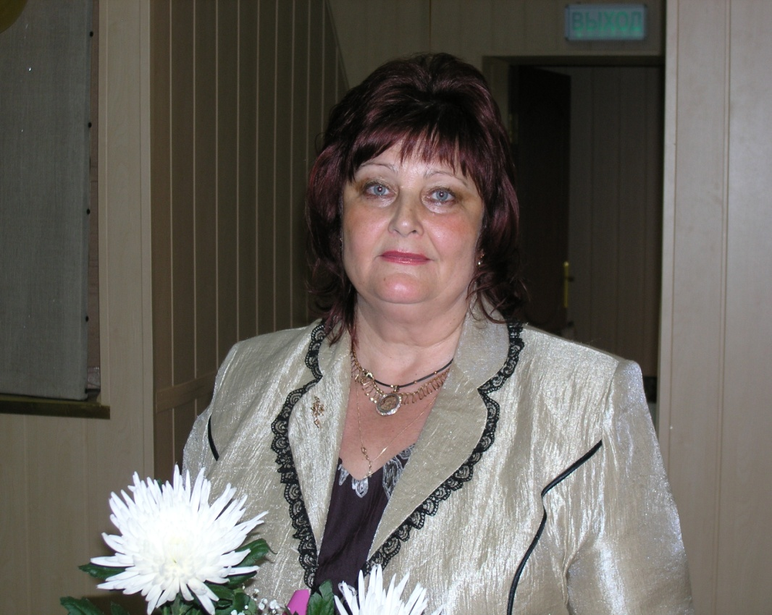

**Портфолио**

Заместителя директора по учебно-воспитательной работе

ГОУ НПО ПУ №32 Московской области

**Малышевой Татьяны Владимировны**

Год рождения: **1957**

Образование: **высшее**

Курский политехнический институт, инженер – электрик-1980 год

стаж педагогической работы (по специальности) **27 лет**,

в данной должности _**18**_ лет, в данном учреждении ___**18**__ лет.

Награды:

**Нагрудный знак «Благодарю» Губернатора Московской области 2004г., нагрудный знак «Почётный работник начального профессионального образования РФ» 2004г., Почётные грамоты Московской областной Думы.(2002, 2007гг), Почётные грамоты Министерства образования Московской области и др..**

Трудовой стаж: **32 года,**  педагогический стаж **27 лет**

Повышение квалификации:

*1. Академический модуль «Образование и общество. Актуальные проблемы психолого–педагогической науки» - 36 часов, кафедральный вариативный учебный модуль «Основы педагогики, психологии и методики профессионального образования»-72 часа*

***Публикации, статьи***

***«О военно – патриотическом воспитании в ПУ №32» в сборнике воспоминаний «Во имя жизни» к 65 – летию битвы под Москвой совместно с Чеховским Советом ветеранов.***

**Портфолио**

Заместителя директора по учебно-воспитательной работе

ГОУ НПО ПУ №32 Московской области

**Малышевой Татьяны Владимировны**

**Организация работы педагогического коллектива**

**по инновационным технологиям обучения и воспитания,**

**в 2010 году училищу присвоено звание «100 лучших образовательных учреждения СПО и НПО России».**

**Портфолио**

Заместителя директора по учебно-воспитательной работе

ГОУ НПО ПУ №32 Московской области

**Малышевой Татьяны Владимировны**

**Успехи творческих коллективов учащихся:**

**агитбригада «Весёлые ребята» заняла второе место в зональном конкурсе(2010г.),**

**вокальная студия «Креатив» - первое место на зональном конкурсе 2010 год,**

**второе место в областной спартакиаде за два последних года,**

**активное и успешное участие в районных и областных конкурсах военно-патриотической направленности,**

**спортивно-массовой и художественной самодеятельности***.*

**Портфолио**

Заместителя директора по учебно-воспитательной работе

ГОУ НПО ПУ №32 Московской области

**Малышевой Татьяны Владимировны**

**Внедрение программы «За здоровый образ жизни»**

**и организация профилактики ПАВ (обмен опытом работы по тестированию на ПАВ в районе и области),**

**Портфолио**

Заместителя директора по учебно-воспитательной работе

ГОУ НПО ПУ №32 Московской области

**Малышевой Татьяны Владимировны**

**Диагностика качества проводимых внеклассный**

**мероприятий в училище,**

**участие в районных семинарах по обмену опытом работы**

**с сиротами, выступление на районном «круглом столе»**

**по вопросу тестирования учащихся на употребление ПАВ.**

**Портфолио**

Заместителя директора по учебно-воспитательной работе

ГОУ НПО ПУ №32 Московской области

**Малышевой Татьяны Владимировны**

**Организация и проведение в училище**

**зонального конкурса «Рекламы – презентации**

**профессий» (2010г.)-*2 место у ПУ №32***

**Портфолио**

Заместителя директора по учебно-воспитательной работе

ГОУ НПО ПУ №32 Московской области

**Малышевой Татьяны Владимировны**

**Организация и проведение в училище**

**областного конкурса-фестиваля литературно – музыкальных**

**композиций «Открывая просторы вселенной»**

**к 50- летию полёта в космос Ю.А. Гагарина(2011г.)**

**Портфолио**

Заместителя директора по учебно-воспитательной работе

ГОУ НПО ПУ №32 Московской области

**Малышевой Татьяны Владимировны**

***Мероприятия освещенные в СМИ.***

**Портфолио**

Заместителя директора по учебно-воспитательной работе

ГОУ НПО ПУ №32 Московской области

**Малышевой Татьяны Владимировны**

**Совершенствование нормативно-правовых условий воспитания**

**Портфолио**

Заместителя директора по учебно-воспитательной работе

ГОУ НПО ПУ №32 Московской области

**Малышевой Татьяны Владимировны**

**проект «Задачи, проблемы и приоритетные**

**направления воспитания 2010-2015 годов.**

**Портфолио**

Заместителя директора по учебно-воспитательной работе

ГОУ НПО ПУ №32 Московской области

**Малышевой Татьяны Владимировны**

**Развитие сети социального партнерства**

**Портфолио**

Заместителя директора по учебно-воспитательной работе

ГОУ НПО ПУ №32 Московской области

**Малышевой Татьяны Владимировны**

**Мониторинг качества воспитательной работы в группах.**

**Портфолио**

Заместителя директора по учебно-воспитательной работе

ГОУ НПО ПУ №32 Московской области

**Малышевой Татьяны Владимировны**

**Диагностика планирования**

**по направлениям воспитательной работы***.*

**Портфолио**

Заместителя директора по учебно-воспитательной работе

ГОУ НПО ПУ №32 Московской области

**Малышевой Татьяны Владимировны**

**Профориентационная работа,**

**работа координационного совета**

**Портфолио**

Заместителя директора по учебно-воспитательной работе

ГОУ НПО ПУ №32 Московской области

**Малышевой Татьяны Владимировны**

**Приёмная комиссия**

*100% выполнение государственного заказа по набору на первый курс.*

Документы проведения экспертизы уровня

профессиональной компетентности

**Портфолио**

Заместителя директора по учебно-воспитательной работе

ГОУ НПО ПУ №32 Московской области

**Малышевой Татьяны Владимировны**

***Анализ актуального состояния факторов***

***внешней и внутренней среды ПУ №32.***

* ***Разработка проекта «Концепция воспитания в ПУ №32»,***
* ***программы «Развитие содержания воспитания учащихся профессионального училища №32 с использованием инновационных технологий» (интерактивных, мастер – классы, дискуссии, круглые столы, научно – практические конференции и др),***

*алгоритм воспитания учащихся в ПУ №32*

**Портфолио**

Заместителя директора по учебно-воспитательной работе

ГОУ НПО ПУ №32 Московской области

**Малышевой Татьяны Владимировны**

**Программы воспитания**

* ***программа «Мужество»*** *по военно – патриотическому воспитанию учащихся в* ГОУ НПО ПУ №32 на 2011-2015 годы, Московская область
* Программа по организации профилактической работы с **«группой риска»** а ГОУ НПО ПУ №32 на 2011-2015 годы, Московская область
* Программа профилактики употребления психоактивных веществ «**Я выбираю жизнь**» среди участников образовательного процесса ГОУ НПО ПУ №32 на 2011-2015 годы, Московская область

**Портфолио**

Заместителя директора по учебно-воспитательной работе

ГОУ НПО ПУ №32 Московской области

**Малышевой Татьяны Владимировны**

**Посвящение в рабочие**

***Сценарии и аналитическая, планирующая документация культурно-массового мероприятия***

**Портфолио**

Заместителя директора по учебно-воспитательной работе

ГОУ НПО ПУ №32 Московской области

**Малышевой Татьяны Владимировны**

**День знаний**

***Сценарии и аналитическая, планирующая документация культурно-массового мероприятия***

**Портфолио**

Заместителя директора по учебно-воспитательной работе

ГОУ НПО ПУ №32 Московской области

**Малышевой Татьяны Владимировны**

**Работа с родителями**

***Сценарии и аналитическая, планирующая документация культурно-массового мероприятия***

**Портфолио**

Заместителя директора по учебно-воспитательной работе

ГОУ НПО ПУ №32 Московской области

**Малышевой Татьяны Владимировны**

**День самоуправления**

***Сценарии и аналитическая, планирующая документация культурно-массового мероприятия***

**Портфолио**

Заместителя директора по учебно-воспитательной работе

ГОУ НПО ПУ №32 Московской области

**Малышевой Татьяны Владимировны**

**Конкурсы чтецов и коллективов**

**художественного слова**

***Сценарии и аналитическая, планирующая документация культурно-массового мероприятия***

**Портфолио**

Заместителя директора по учебно-воспитательной работе

ГОУ НПО ПУ №32 Московской области

**Малышевой Татьяны Владимировны**

**Конкурсы вокалистов**

***Сценарии и аналитическая, планирующая документация культурно-массового мероприятия***

**Портфолио**

Заместителя директора по учебно-воспитательной работе

ГОУ НПО ПУ №32 Московской области

**Малышевой Татьяны Владимировны**

**Презентации профессий**

***Сценарии и аналитическая, планирующая документация культурно-массового мероприятия***

**Портфолио**

Заместителя директора по учебно-воспитательной работе

ГОУ НПО ПУ №32 Московской области

**Малышевой Татьяны Владимировны**

**Новогодние конкурсы**

***Сценарии и аналитическая, планирующая документация культурно-массового мероприятия***

**Портфолио**

Заместителя директора по учебно-воспитательной работе

ГОУ НПО ПУ №32 Московской области

**Малышевой Татьяны Владимировны**

**Уроки истории, памяти, мужества**

***Сценарии и аналитическая, планирующая документация культурно-массового мероприятия***

**Портфолио**

Заместителя директора по учебно-воспитательной работе

ГОУ НПО ПУ №32 Московской области

**Малышевой Татьяны Владимировны**

**Военно-патриотическое воспитание**

***Сценарии и аналитическая, планирующая документация культурно-массового мероприятия***

**Портфолио**

Заместителя директора по учебно-воспитательной работе

ГОУ НПО ПУ №32 Московской области

**Малышевой Татьяны Владимировны**

**Спортивно-массовая работа**

***Сценарии и аналитическая, планирующая документация культурно-массового мероприятия***

**Портфолио**

Заместителя директора по учебно-воспитательной работе

ГОУ НПО ПУ №32 Московской области

**Малышевой Татьяны Владимировны**

**Культурно-массовая работа**

***Сценарии и аналитическая, планирующая документация культурно-массового мероприятия***

**Портфолио**

Заместителя директора по учебно-воспитательной работе

ГОУ НПО ПУ №32 Московской области

**Малышевой Татьяны Владимировны**

**Конкурс красоты «Стань королевой * Марта!»**

***Сценарии и аналитическая, планирующая документация культурно-массового мероприятия***

**Портфолио**

Заместителя директора по учебно-воспитательной работе

ГОУ НПО ПУ №32 Московской области

**Малышевой Татьяны Владимировны**

**Выпускные вечера и встречи с выпускниками**

***Сценарии и аналитическая, планирующая документация культурно-массового мероприятия***

**Портфолио**

Заместителя директора по учебно-воспитательной работе

ГОУ НПО ПУ №32 Московской области

**Малышевой Татьяны Владимировны**

**Дни открытых дверей**

***Сценарии и аналитическая, планирующая документация культурно-массового мероприятия***

**Портфолио**

Заместителя директора по учебно-воспитательной работе

ГОУ НПО ПУ №32 Московской области

**Малышевой Татьяны Владимировны**

**Научно-методическая деятельность**

***Сценарии и аналитическая, планирующая документация культурно-массового мероприятия***

**Портфолио**

Заместителя директора по учебно-воспитательной работе

ГОУ НПО ПУ №32 Московской области

**Малышевой Татьяны Владимировны**

**Административный контроль**

***Сценарии и аналитическая, планирующая документация культурно-массового мероприятия***

**Портфолио**

Заместителя директора по учебно-воспитательной работе

ГОУ НПО ПУ №32 Московской области

**Малышевой Татьяны Владимировны**

**Аттестация педагогических работников ПУ №32**

***Сценарии и аналитическая, планирующая документация культурно-массового мероприятия***

**Портфолио**

Заместителя директора по учебно-воспитательной работе

ГОУ НПО ПУ №32 Московской области

**Малышевой Татьяны Владимировны**

**Повышение квалификации**

***Сценарии и аналитическая, планирующая документация культурно-массового мероприятия***

**Портфолио**

Заместителя директора по учебно-воспитательной работе

ГОУ НПО ПУ №32 Московской области

**Малышевой Татьяны Владимировны**

**Планирование работы подразделений на месяц**

***Сценарии и аналитическая, планирующая документация мероприятий***

**Портфолио**

Заместителя директора по учебно-воспитательной работе

ГОУ НПО ПУ №32 Московской области

**Малышевой Татьяны Владимировны**

**Работа в общежитии**

***Сценарии и аналитическая, планирующая документация мероприятий***

**Портфолио**

Заместителя директора по учебно-воспитательной работе

ГОУ НПО ПУ №32 Московской области

**Малышевой Татьяны Владимировны**

**Совет порофилактики**

***Сценарии и аналитическая, планирующая документация мероприятий***

**Портфолио**

Заместителя директора по учебно-воспитательной работе

ГОУ НПО ПУ №32 Московской области

**Малышевой Татьяны Владимировны**

**Планирование на 2011-12 учебный год**

***Планы совместных мероприятий с КДН, ОДН, управлением опеки и аналитическая, планирующая документация мероприятий***

**Портфолио**

Заместителя директора по учебно-воспитательной работе

ГОУ НПО ПУ №32 Московской области

**Малышевой Татьяны Владимировны**

**Планирование работы подразделений на месяц**

***Сценарии и аналитическая, планирующая документация мероприятий***

**Портфолио**

Заместителя директора по учебно-воспитательной работе

ГОУ НПО ПУ №32 Московской области

**Малышевой Татьяны Владимировны**

**Стипендиальная комиссия**

***и аналитическая, планирующая документация, протоколы***

**Портфолио**

Заместителя директора по учебно-воспитательной работе

ГОУ НПО ПУ №32 Московской области

**Малышевой Татьяны Владимировны**

**Работа с личным составом педагогов**

* **Работа в совете училища;**
* **Наградные листы и представления;**
* **Поощрения и др.**

***аналитическая, планирующая документация сценарии мероприятий***

**Портфолио**

Заместителя директора по учебно-воспитательной работе

ГОУ НПО ПУ №32 Московской области

**Малышевой Татьяны Владимировны**

**Обмен опытом воспитательной работы**

**Методические разработки, рекомендации,**

**формы и бланки**

**Портфолио**

Заместителя директора по учебно-воспитательной работе

ГОУ НПО ПУ №32 Московской области

**Малышевой Татьяны Владимировны**

**Обмен опытом воспитательной работы**

**Круглые столы**

**Портфолио**

Заместителя директора по учебно-воспитательной работе

ГОУ НПО ПУ №32 Московской области

**Малышевой Татьяны Владимировны**

**Социально-правовая защита детей сирот**

**Портфолио**

Заместителя директора по учебно-воспитательной работе

ГОУ НПО ПУ №32 Московской области

**Малышевой Татьяны Владимировны**

**Классные (открытые) часы**

**(переработанные и проведенные в училище)**

**Портфолио**

Заместителя директора по учебно-воспитательной работе

ГОУ НПО ПУ №32 Московской области

**Малышевой Татьяны Владимировны**

**Ученический Совет учащихся**